Temat: Program obsługujący system informacyjny linii autobusowych

3 etap

Autorzy: Mateusz Błach 264010, Piotr Pozlewicz 256772, Mateusz Boroch 263899

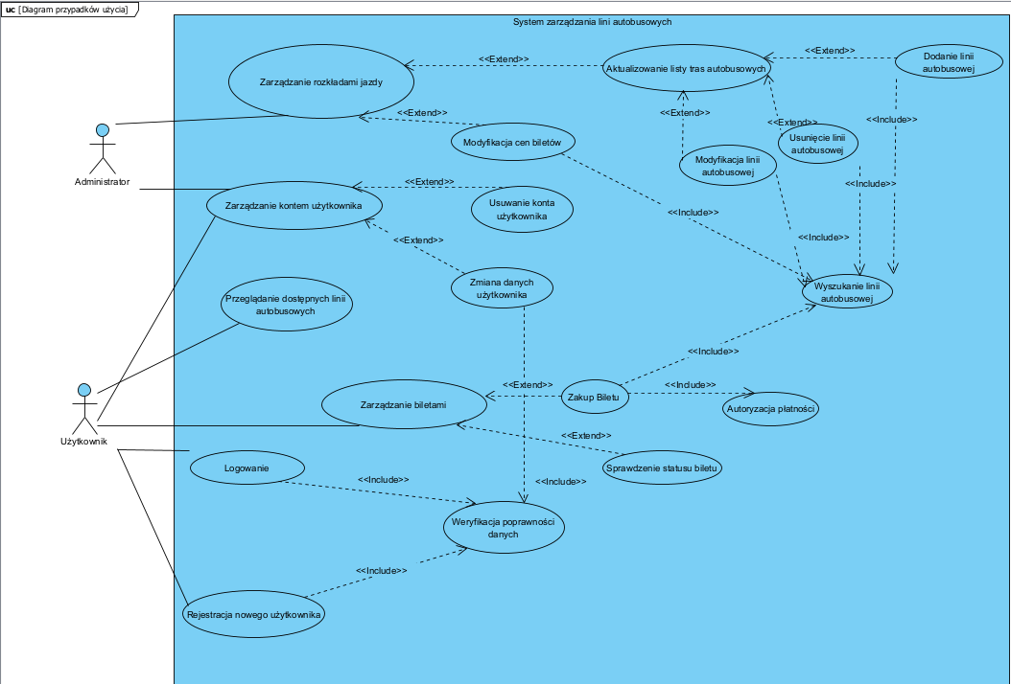

**Definicje aktorów:**

| **Aktor** | **Opis** | **Przypadki użycia** |
| --- | --- | --- |
| Administrator | Administrator może zarządzać kontami użytkowników usuwając je lub wprowadzając zmiany danych. Dodatkowo może również zarządzać rozkładami jazdy na co składają się modyfikację cen biletów, aktualizowanie listy tras autobusowych jak i samych rozkładów jazdy. | * **PU Zarządzanie kontem użytkownika** powiązane przez <<Extend>> z **PU Zmiana danych użytkownika** orazprzez <<Extend>> z **PU Usuwanie konta użytkownika** * **PU Zarządzanie rozkładami jazdy** powiązane przez <<Extend>> z **PU Aktualizowanie listy tras autobusowych** |
| Użytkownik | Użytkownik może zalogować się na swoje konto lub dokonać rejestracji nowego konta. Może on również sprawdzać status swoich biletów jak i nabywać kupować je. Dodatkowo może przeglądać dostępne linie autobusowe oraz może zarządzać swoim kontem. | * **PU Zarządzanie kontem użytkownika** powiązane przez <<Extend>> z **PU Zmiana danych użytkownika** orazprzez <<Extend>> z **PU Usuwanie konta użytkownika** * **PU Zarządzanie biletami** powiązane przez <<Extend>> z **PU Zakup Biletu** oraz powiązane przez <<Extend>> z **PU Sprawdzenie statusu biletu** * **PU Rejestracja nowego użytkownika** powiązana przez <<Include>> z **PU Weryfikacja poprawności danych** * **PU Logowanie** powiązana przez <<Include>> z **PU Weryfikacja poprawności danych** |

**Nazwa PU: Rejestracja nowego użytkownika**

**Cel:** Zarejestrowanie nowego użytkownika

**Warunki początkowe:** Uruchomienie programu aplikacji bazodanowej

**Warunki końcowe:** Dodatnie użytkownika do bazy danych

**Scenariusz:**

1. Należy podać imię, nazwisko, adres, nazwę użytkownika i hasło.

2. Należy sprawdzić czy dany użytkownik już nie istnieje poprzez **PU Weryfikacja poprawności danych,** jeśli wynik **PU Weryfikacja poprawności danych** będzie oznaczać brak poszukiwanej nazwy użytkownika oznacza to, że danych użytkownika nie ma jeszcze w systemie.

3. Jeżeli **PU Weryfikacja poprawności danych** zwróci informację o błędnym formacie, należy powrócić do kroku pierwszego, w przeciwnym wypadku należy zapisać dane w bazie danych.

**Nazwa PU: Weryfikacja poprawności danych**

**Cel:** Zweryfikowanie poprawności danych użytkownika

**Warunki początkowe:** Jest uruchamiany z następujących **PU: Rejestracja nowego użytkownika**, **Logowanie, Zmiana danych użytkownika**

**Warunki końcowe:** Zwraca wynik określający czy wprowadzone dane są prawidłowe

**Scenariusz:**

1. Należy sprawdzić, czy dane wprowadzone w polach posiadają zgodny format z odpowiadającymi im atrybutem w bazie danych. W przypadku błędnego formatu zwracana jest informacja o błędnych polach i należy zakończyć PU.

2. Porównuje nazwę użytkownika z nazwami użytkownika istniejącymi już w bazie danych.

2. W przypadku znalezienia użytkownika o podanej nazwie zwraca tego użytkownika i kończy przeszukiwanie bazy danych.

3. W przypadku nieznalezienia podanej nazwy użytkownika zwraca informację o braku poszukiwanej nazwy użytkownika.

**Nazwa PU: Logowanie**

**Cel:** Zalogowanie użytkownika

**Warunki początkowe:** Uruchomienie programu aplikacji bazodanowej

**Warunki końcowe:** Użytkownik zostaje zalogowany na swoje konto

**Scenariusz:**

1. Należy podać nazwę użytkownika oraz hasło

2. Uruchamiany jest **PU Weryfikacja poprawności danych**

3. Jeżeli podane dane logowania są zgodne z danymi logowania użytkownika w bazie danych, to użytkownik ma dostęp do aplikacji, w przeciwnym wypadku kończymy PU

**Nazwa PU: Zarządzanie rozkładami jazdy**

**Cel:** Zarządzanie rozkładami jazdy.

**Warunki początkowe:** Administrator jest zalogowany do systemu jako użytkownik z uprawnieniami administracyjnymi.

**Warunki końcowe:** Administrator ma możliwość skutecznego zarządzania rozkładami jazdy linii autobusowych.

**Scenariusz:**

1. Administrator loguje się do systemu jako użytkownik z uprawnieniami administracyjnymi.

2. Do dyspozycji posiada panel zarządzania rozkładami jazdy.

3. Z panelu może modyfikować ceny biletów poprzez **PU Modyfikacja cen biletów** oraz aktualizować listy tras autobusowych poprzez **PU Aktualizowanie listy tras autobusowych.**

**Nazwa PU: Aktualizowanie listy tras autobusowych**

**Cel:** dodawanie/usuwanie rozkładów jazdy

**Warunki początkowe:** Jest uruchamiany z **PU Zarządzanie rozkładami jazdy**

**Warunki końcowe:** Administrator ma możliwość skutecznego zarządzania rozkładami jazdy linii autobusowych poprzez dodawanie, edycję i usuwanie linii autobusowych.

**Scenariusz:**

1. Możliwy jest wybór jednego z **PU**: **Dodanie nowego kursu autobusowego, Modyfikacja kursu autobusowego lub Usunięcie kursu autobusowego.**

2. Po dokonaniu zmian wszystkie z nich zostają zapisane w bazie danych.

**Nazwa PU: Wyszukiwanie linii autobusowej**

**Cel:** Znalezienie i pobranie danych poszukiwanej linii autobusowej

**Warunki początkowe:** Jest uruchamiany z jednego z **PU: Modyfikacja cen biletów, Dodanie linii autobusowej, Modyfikacja linii autobusowej** lub **Usunięcie linii autobusowej.**

**Warunki końcowe:** Zwrócone zostają informację o poszukiwanej linii autobusowej.

**Scenariusz:**

1. Przeszukiwana zostaje baza danych w celu uzyskania danych o poszukiwanej linii autobusowej.

2. Jeśli istnieje poszukiwana linia autobusowa, to zwracane są informacje o niej. W przeciwnym przypadku zwrócona zostanie informacja o braku poszukiwanej linii.

**Nazwa PU: Dodanie linii autobusowej**

**Cel:** Modyfikacja danych dotyczących istniejącej linii autobusowej

**Warunki początkowe:** Jest uruchamiany z **PU Aktualizowanie listy tras autobusowych**

**Warunki końcowe:** Dodana zostanie nowa linia autobusowa.

**Scenariusz:**

1. Należy podać nazwę linii autobusowej w celu jej nazwania.

2. Należy sprawdzić czy poszukiwana linia już nie istnieje z **PU Wyszukiwanie linii autobusowej.**

3. Jeśli poszukiwana linia została odnaleziona, należy zakończyć PU.

4. W razie otrzymania informacji o braku poszukiwanej linii należy wprowadzić pozostałe potrzebne informację o linii autobusowej.

**Nazwa PU: Usunięcie linii autobusowej**

**Cel:** Modyfikacja danych dotyczących istniejącej linii autobusowej

**Warunki początkowe:** Jest uruchamiany z **PU Aktualizowanie listy tras autobusowych**

**Warunki końcowe:** Informacje o linii autobusowej zostają usunięte.

**Scenariusz:**

1. Należy podać nazwę linii autobusowej w celu jej odnalezienia.

2. Należy pobrać dane o poszukiwanej linii z **PU Wyszukiwanie linii autobusowej.**

3. W razie otrzymania informacji o braku poszukiwanej linii należy zakończyć PU.

4. Jeśli poszukiwana linia została odnaleziona, należy ją usunąć z bazy danych.

**Nazwa PU: Modyfikacja linii autobusowej**

**Cel:** Modyfikacja danych dotyczących istniejącej linii autobusowej

**Warunki początkowe:** Jest uruchamiany z **PU Aktualizowanie listy tras autobusowych**

**Warunki końcowe:** Informacje o linii autobusowej zostają nadpisane.

**Scenariusz:**

1. Należy podać nazwę linii autobusowej w celu jej odnalezienia.

2. Należy pobrać dane o poszukiwanej linii z **PU Wyszukiwanie linii autobusowej.**

3. W razie otrzymania informacji o braku poszukiwanej linii należy zakończyć PU.

4. Jeśli poszukiwana linia została odnaleziona, można wprowadzić zmiany w jej danych.

**Nazwa PU: Modyfikacja cen biletów**

**Cel:** Aktualizacja cen biletów na wybranej linii autobusowej.

**Warunki początkowe:** Jest uruchamiany z **PU Zarządzanie rozkładami jazdy**

**Warunki końcowe:** Cena biletów na wybranej linii autobusowej zostaje zmieniona poprzez edycję istniejących rodzajów biletów.

**Scenariusz:**

1. Administrator loguje się do systemu jako użytkownik z uprawnieniami administracyjnymi.

2. Należy podać nazwę linii autobusowej w celu jej odnalezienia z **PU Wyszukiwanie linii autobusowej.**

3. W przypadku otrzymania informacji o braku poszukiwanej linii należy zakończyć PU..

4. Jeśli poszukiwana linia autobusowa została zwrócona, administrator wybiera opcję "Edytuj ceny biletów".

5. System wyświetla listę rodzajów biletów (np. jednorazowy, ulgowy, miesięczny itp.).

6. Administrator wybiera rodzaj biletu do edycji.

7. Zmiana ceny biletu na nową.

8. Wprowadzone dane zostają zapisane.

**Nazwa PU: Zarządzanie kontem użytkownika**

**Cel:** Zarządzanie kontem użytkownika w systemie informacyjnym.

**Warunki początkowe:** Administrator lub użytkownik jest zalogowany do systemu.

**Warunki końcowe:** Administrator lub użytkownik ma możliwość skutecznego zarządzania kontami użytkowników w systemie, w tym edycję informacji, blokowanie, odblokowanie lub usunięcie konta.

**Scenariusz:**

**Administrator:**

1. Administrator loguje się do systemu jako użytkownik z uprawnieniami administracyjnymi.

2. Administrator ma możliwość wyszukiwania i zarządzania kontem użytkownika.

3. Administrator wybiera opcję "Wyszukaj użytkownika".

4. Następuje wprowadzenie informacji, takich jak nazwa użytkownika lub adres e-mail, aby odnaleźć konto użytkownika.

5. Istnieje możliwość zmiany danych konta użytkownika z **PU Zmiana danych użytkownika**

6. Blokowanie/odblokowanie konta:

6.1 Administrator wybiera konto użytkownika z wyników wyszukiwania.

6.2Administrator ma możliwość zablokowania lub odblokowania konta użytkownika.

7. Istnieje możliwość usuwania konta użytkownika z **PU Usuwanie konta użytkownika.**

8. Po zakończeniu operacji administrator może wybrać inne operacje dotyczące innych kont użytkowników lub zakończyć sesję.

**Użytkownik:**

1. Użytkownik ma możliwość zmiany przeglądania informacji o swoim koncie.

2. Po naciśnięciu przycisku “Edytuj” dostaje możliwość modyfikacji swoich informacji:

2.1 Użytkownik może zmiany swoich danych osobowych.

2.2 Użytkownik może zmienić swoje dane kontaktowe.

2.3 Użytkownik może zmienić swój adres e-mail.

2.4 Użytkownik może zapisać wprowadzone zmiany.

3. Użytkownik może usunąć swoje konto za pomocą przycisku “Usuń” z użyciem **PU Usuwanie konta użytkownika**.

**Nazwa PU: Zakup Biletu**

**Cel:** Zakup biletu na konkretną trasę.

**Warunki początkowe:** Użytkownik jest zalogowany do swojego konta w systemie informacyjnym linii autobusowych.

**Warunki końcowe:** Użytkownik dokonał zakupu biletu na wybraną trasę i ma dostęp do biletów w formie elektronicznej oraz kwitu zakupu.

**Scenariusz:**

1. Użytkownik loguje się do systemu

2. Użytkownik wybiera opcję "Kup bilet" na stronie głównej systemu lub w panelu użytkownika.

3. System przenosi użytkownika do ekranu zakupu biletu, gdzie użytkownik musi wyszukać linię autobusową z  **PU Wyszukiwanie linii autobusowej.**

4. W przypadku braku poszukiwanej linii należy zakończyć PU.

5. Po otrzymaniu informacji na linii autobusowej, użytkownik ma możliwość wyboru rodzaju biletu, daty i godziny podróży oraz ilości kupowanych biletów.

6.Użytkownik klika na przycisk "Kup bilet" lub podobny, aby kontynuować proces zakupu.

7. System prezentuje użytkownikowi podsumowanie zakupu, obejmujące wcześniej wybrane dane.

8. Użytkownik potwierdza zakup i wybiera opcję płatności.

9. Po dokonaniu płatności następuje **PU Autoryzacja płatności**.

8. Jeśli autoryzacja zwraca status pozytywny, to system generuje bilety w formie elektronicznej, które użytkownik może pobrać i wydrukować lub przechowywać w aplikacji mobilnej.

9. Po zakończeniu operacji użytkownik może zakończyć sesję lub wybrać inne opcje dostępne w systemie.

**Nazwa PU: Zarządzanie biletami**

**Cel:** Zarządzanie biletami posiadanymi przez użytkownika

**Warunki początkowe:** Użytkownik jest zalogowany do systemu

**Warunki końcowe:** Użytkownik ma możliwość pomyślnego zarządzania posiadanymi biletami.

**Scenariusz:**

1. Użytkownik ma do wyboru zakup biletu oraz sprawdzenie statusu biletu poprzez **PU Zakup Biletu** oraz **PU Sprawdzenie statusu biletu.**
2. Jeżeli żadna z opcji nie zostanie wybrana lub zostanie wybrana i zostanie zakończona pomyślnie to kończymy PU.

**Nazwa PU: Autoryzacja płatności**

**Cel:** Autoryzowanie poprawności płatności

**Warunki początkowe:** Jest uruchamiane z **PU Zakup Biletu**.

**Warunki końcowe:** Płatność zostaje zautoryzowana

**Scenariusz:**

1. System sprawdza czy dokonana płatność jest poprawnie zrealizowana.
2. Jeżeli płatność zostanie uznana jako poprawna to kończmy PU z statusem pozytywnym.
3. Jeżeli płatność nie zostanie uznana jako poprawna to kończymy PU z statusem negatywnym.

**Nazwa PU: Sprawdzenie statusu biletu**

**Cel:** Sprawdzenie statusu biletu

**Warunki początkowe:** Może być uruchomiony z **PU Zarządzanie biletami**

**Warunki końcowe:** Użytkownik ma możliwość sprawdzenia statusu posiadanych biletów

**Scenariusz:**

1. Wyświetlona zostaje lista biletów przypisanych do użytkownika zawierająca ogólne informacje o biletach takie jak: nazwa linii autobusowej, data i godzina przejazdu, rodzaj biletu.
2. Po kliknięciu przycisku “Szczegóły” obok konkretnego biletu informacje o bilecie zostają rozwinięte i pokazują szczegółowe informacje o bilecie. Są to informacje takie jak np. numer zakupu, cena biletów.

**Nazwa PU: Przeglądanie linii autobusowych**

**Cel:** Umożliwienie użytkownikom przeglądania dostępnych linii autobusowych oferowanych przez przewoźnika.

**Warunki początkowe:** Użytkownik jest zalogowany do systemu

**Warunki końcowe:** Wyświetlone zostaną dane o liniach autobusowych pasujące do kryteriów

**Scenariusz:**

1. Użytkownik podaje kryterium wyszukiwania linii autobusowych.
2. Jeżeli wprowadzone dane były prawidłowe i istnieje linia autobusowa o podanych parametrach to zostaje ona wyświetlona dla użytkownika i kończymy PU.

**Nazwa PU: Usuwanie konta użytkownika**

**Cel:** Usunięcie konta użytkownika

**Warunki początkowe:** Może być uruchomione z **PU Zarządzanie kontem użytkownika**

**Warunki końcowe:** Konto użytkownika zostaje usunięte

**Scenariusz:**

1. Wybierane jest konto, które należy usunąć.
2. Następuje weryfikacja czy konto istnieje.
3. Jeżeli konto istnieje to jest usuwane i kończymy PU z statusem pozytywnym.
4. Jeżeli konto nie istnieje to kończymy PU z statusem negatywnym.

**Nazwa PU: Zmiana danych użytkownika**

**Cel:** Zmiana danych logowania

**Warunki początkowe:** Może być uruchomione z **PU Zarządzanie kontem użytkownika**

**Warunki końcowe:** Dane użytkownika zostaną zmienione.

**Scenariusz:**

1. Wprowadzane są dane, które należy zmienić.
2. Uruchamiany jest **PU Weryfikacja poprawności danych**
3. Jeżeli **PU Weryfikacja poprawności danych** zakończy się z statusem pozytywnym to zmieniane są dane użytkownika i kończymy PU z statusem pozytywnym.
4. Jeżeli **PU Weryfikacja poprawności danych** zakończy się z statusem negatywnym to kończymy PU z statusem negatywnym.